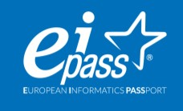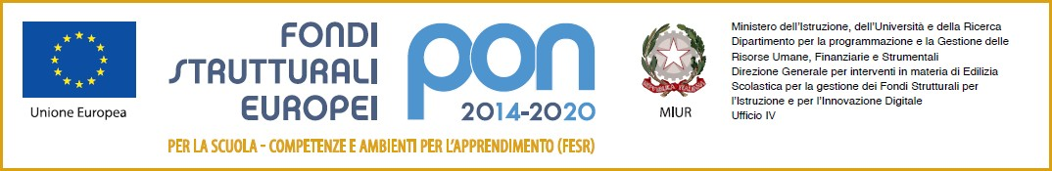

*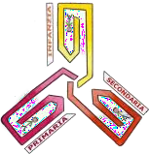Ministero dell’ Istruzione*

Ufficio Scolastico regionale per la Lombardia

**Istituto Comprensivo Statale "*L. DA VINCI*"**

Via L. Da Vinci, 73 - 20812 Limbiate (MB) - tel. 02/99055908

Cod. mecc. MBIC8GC002 – Codice Fiscale 83011180151 - [www.leolimbiate.edu.it](http://www.leolimbiate.edu.it)

[limbiatesms@gmail.com](mailto:limbiatesms@gmail.com) – [mbic8gc002@istruzione.it](mailto:mbic8gc002@istruzione.it)

Circolare n. 72 Limbiate, 6 dicembre 2021

Al personale docente

Ai personale ATA

Ai genitori e agli alunni

Al sito web

**OGGETTO: Sospensione attività didattiche 8 dicembre 2021 – Festività dell’Immacolata**

Si ricorda che, coma da calendario scolastico, le attività didattiche saranno sospese il giorno 8 dicembre 2021 per la festività dell’Immacolata.

Il Dirigente Scolastico

Prof.ssa Viviana Guidetti

*Documento informatico firmato digitalmente ai sensi del D.Lgs. 82/2005 s.m.i. e norme collegate*